附件4：
西安文理学院
大学生创新创业训练计划项目
结题报告

项 目 编 号
项 目 名 称
项 目 级 别
立 项 年 份
项 目 负 责 人
学院/年级/专业
联 系 电 话
指 导 教 师
填 表 日 期

西安文理学院创新创业教育中心制表
一、项目主要内容

二、项目实施情况总结
内容提示：1.项目实施情况；2.项目研究内容及方法的创新；3.项目成果的学术价值；4.项目成果的社会效益和经济效益；4.研究存在的不足或欠缺，尚需深入研究的问题等。1500字左右。

注：本栏可加页。

三、项目成果统计（以下为格式要求，具体内容结合自己项目结题要求填写）
（一）“互联网＋”大赛报名参赛截图
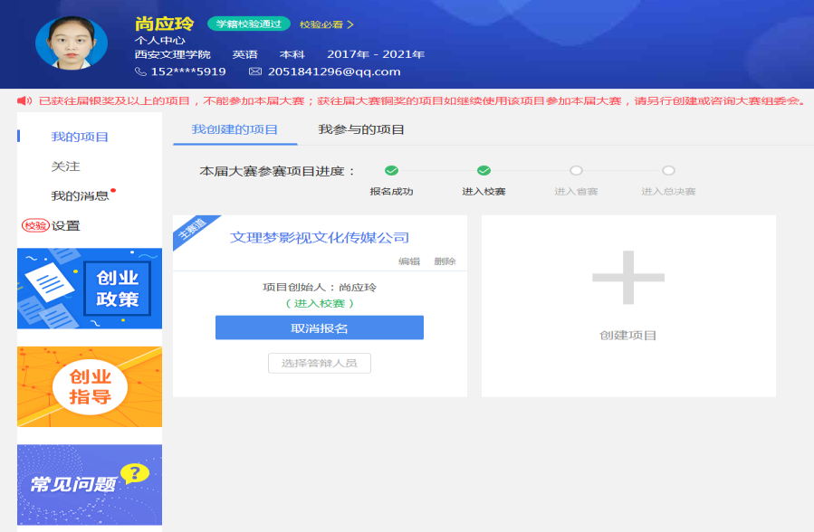
（二）相关学科竞赛获奖证书
竞赛类别：A类或B类
竞赛名称：2017年中国大学生计算机设计大赛
作品名称：内蒙古民族商品网
获奖时间：2015年
获奖级别：国家级
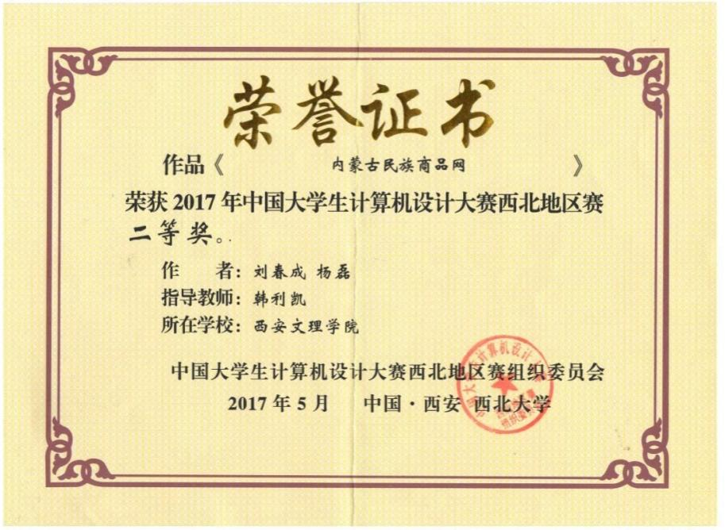

（三）论 文
核桃壳基活性炭的制备及其吸附性能研究
张 冲 方振华 杨 玲 张常虎 何亚萍
（西安文理学院 化学工程学院，陕西 西安 710065）
摘要：以核桃壳为原料……效果最好。
关键词：核桃壳；活性炭；吸附；亚甲基蓝
（原文刊载于《化学工程师》，中文核心刊期，2016年第12期，学生为第一作者）
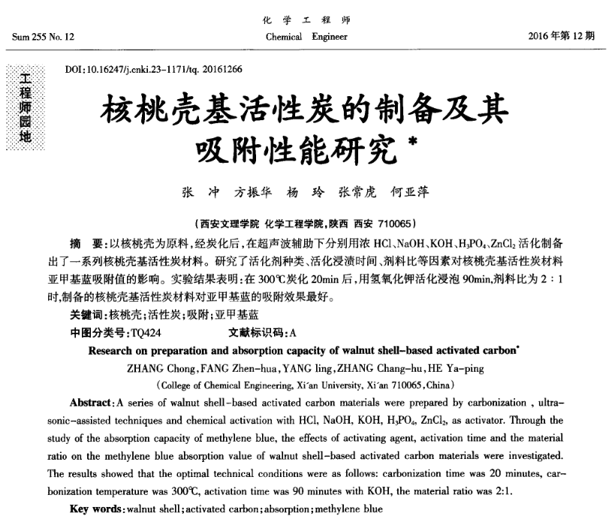
（四）专利证书
专利名称：一种自动铺砖机
发明人：张艳丽；周威；郭旭；陈文鹏
专利号：ZL 2017 2 0087577.X
申请时间：2017年01月23日
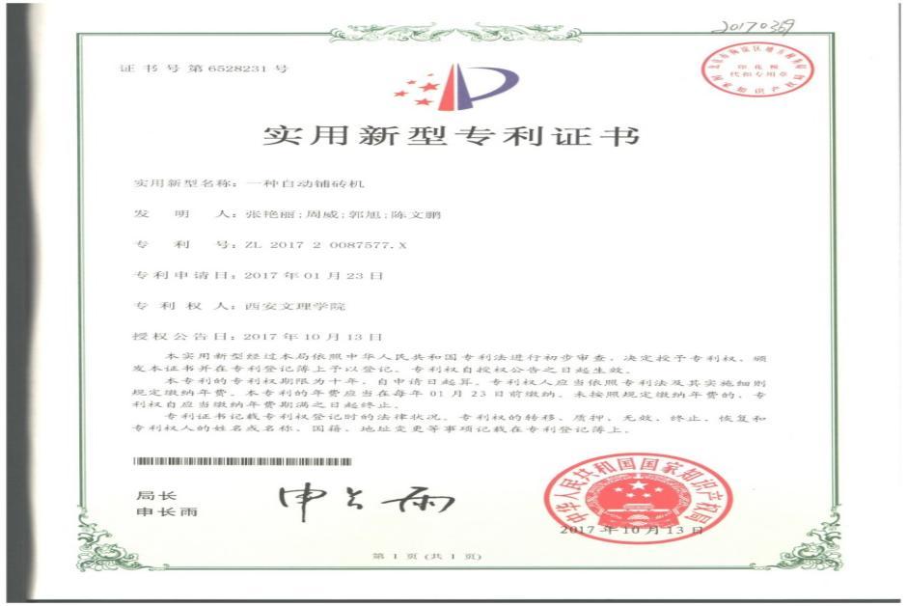
(五)公司营业执照截图

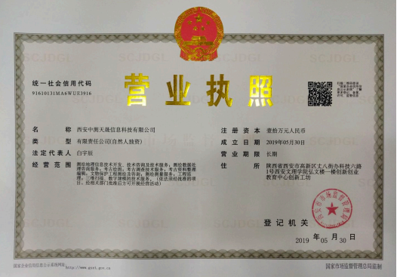

(六)与企业签订横向课题合同、成果采纳证明、科研到账经费截图
（注意：本项内容过多可随报告另附）

(七)其他成果
演出图片、研究报告、资格证书、短视频等
（注意：本项内容过多可随报告另附）

四、项目经费使用情况
项 目 | 金 额（元） | 备 注
一、经费收入
1、学校支助经费
2、自筹经费
3、其他
二、经费支出
1、图书资料费
2、实验材料费
3、仪器设备费
4、差旅费
5、打印费、版面费、数据采集费
6、专利申请费
7、咨询劳务费
8、调研交通费
9、评审费
10、其他
三、经费总计

五、项目组承诺书
承 诺 书

1、本申请书中所填写的各栏目内容真实、准确。
2、提供验收的技术文件和资料真实、可靠，技术（或理论）成果事实存在。
3、提供验收的实物（样品）与所提供鉴定的技术文件和资料一致，并事实存在。
4、本项目的知识产权或商业秘密明晰完整，未剽窃他人成果、未侵犯他人的知识产权或商业秘密。
若发生与上述承诺相违背的事实，由本项目组承担全部法律责任。

项目组全体成员（签字、签章）：

年 月 日

六、指导老师意见
指导老师签名：

年 月 日

七、学院验收意见
（盖章）

年 月 日

八、学校验收意见
（盖章）

年 月 日

